新桥街道中心幼儿园大四班幼儿今日动态

**2025.5.7 星期三 天气：晴**

**一、来园篇：**

今日来园人数26人，2人请假。

**任贞臻、张宥妍、熊诺一、万语新、林语晨、左悠、朱念怡、赵悦浠、张志豪、陆雨彤、袁铭菲、袁铭翔、万卓桉、张辰逸、王彦钦、仲浩轩、刘书宇、陈仲锦、任蒋星、杨云聪、董一诺、胡立超、陈昭晖、吴黄泽熙、居安、苗浩铭**能自主放物品、签到、挂衣服、选择区域，开展桌面游戏。

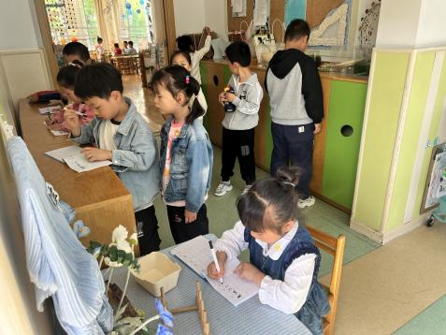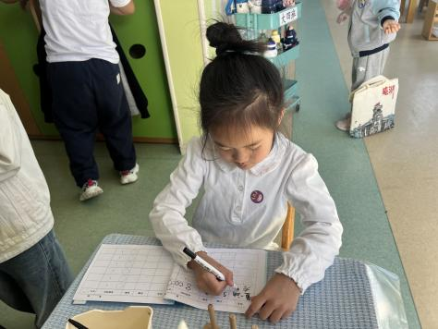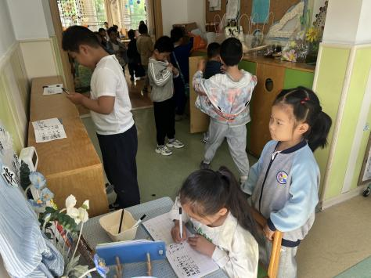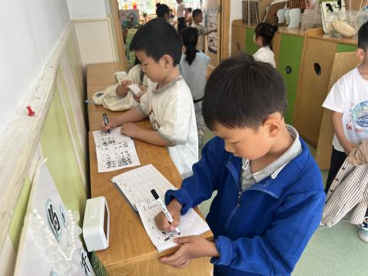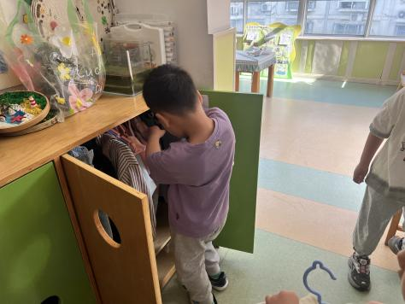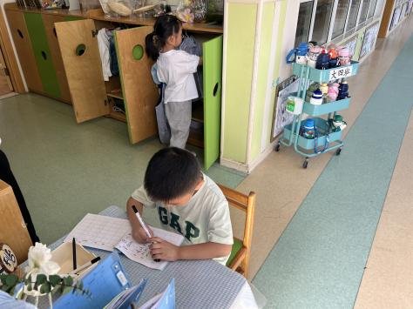

**二、运动篇：**

今天孩子们在前滑梯运动。

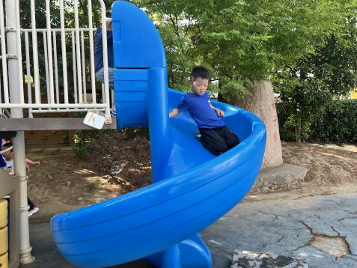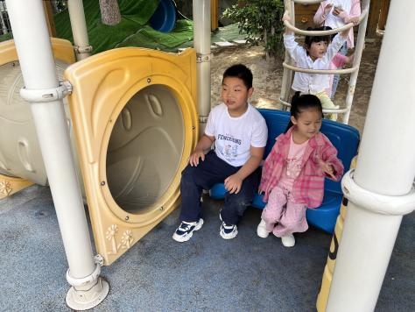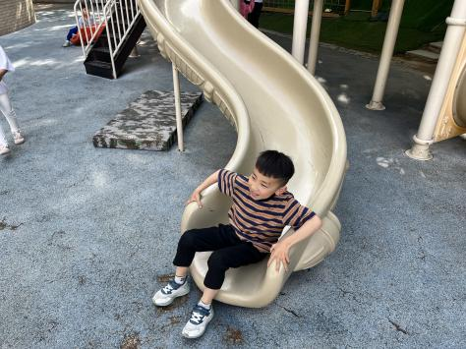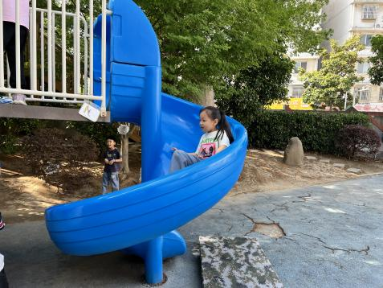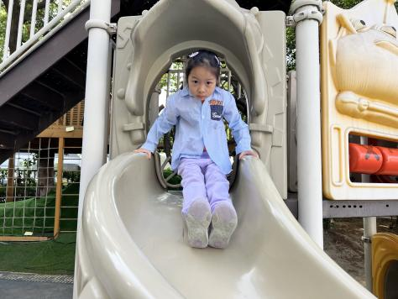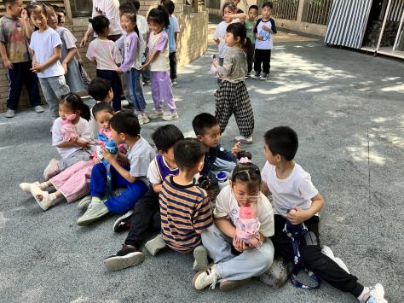

**三、点心篇：**

今天吃的点心是**牛奶、鸡蛋仔蛋糕**。孩子们轮流做值日生，能够现将手洗干净，再拿杯子，并帮助小朋友们倒牛奶，最后分发到小朋友面前。在集体点心中，孩子们能安静进餐，细嚼慢咽。吃完后孩子们及时漱口、擦嘴巴，准备集体活动。

中

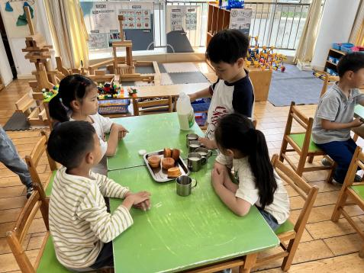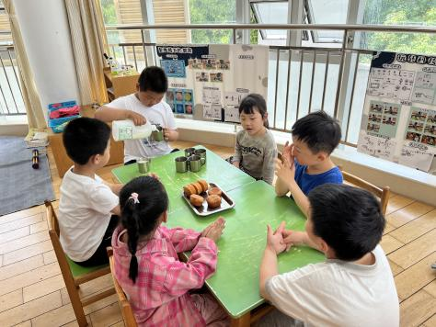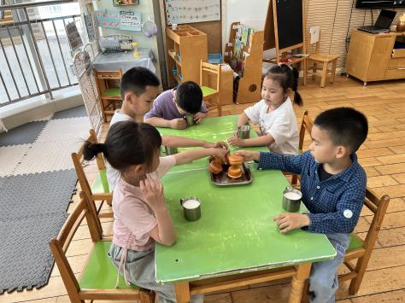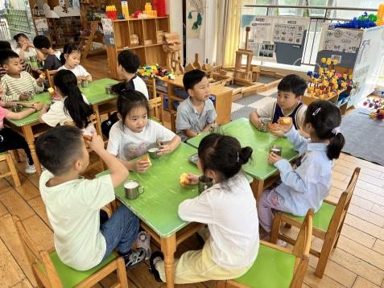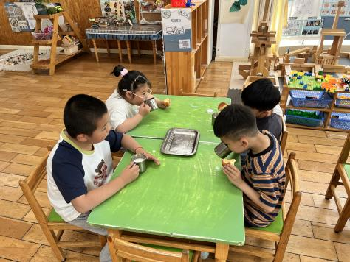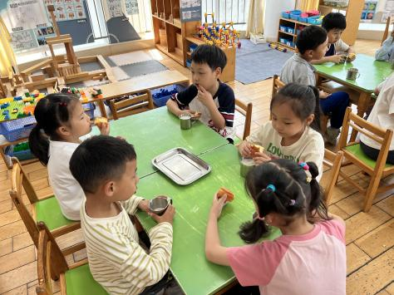

**四、集体活动篇：**

综合：毕业作品展计划书

五月巧手节即将开展“毕业设计”的活动，在活动中，孩子们将自己选择制作的作品，这就需要为自己的作品制定一份计划书，在计划书的制定中，引导孩子能自己有计划的完成自己的想法和构思，并且引导幼儿在记录时能够条理清楚，记录详细。

活动中，**任贞臻、张宥妍、熊诺一、万语新、林语晨、左悠、朱念怡、赵悦浠、张志豪、陆雨彤、袁铭菲、袁铭翔、万卓桉、张辰逸、王彦钦、仲浩轩、刘书宇、陈仲锦、任蒋星、杨云聪、董一诺、胡立超、陈昭晖、吴黄泽熙、居安、苗浩铭**能够有条理依据实物或图片有计划的为自己的小制作制定计划书；并愿意在集体中大胆介绍和交流自己的计划，语言流畅连贯。

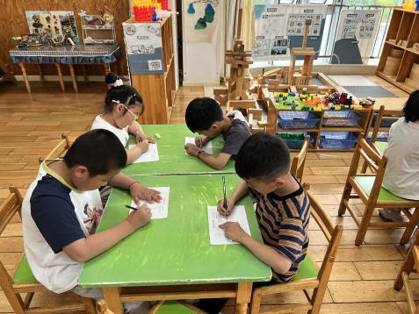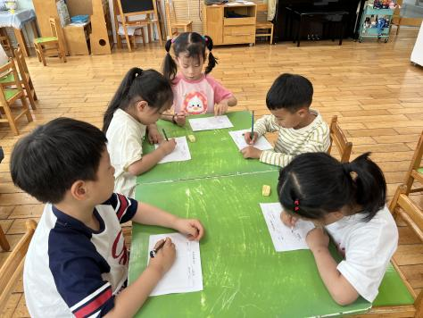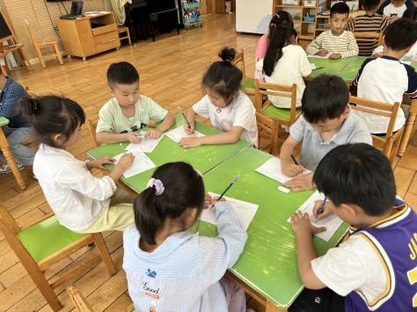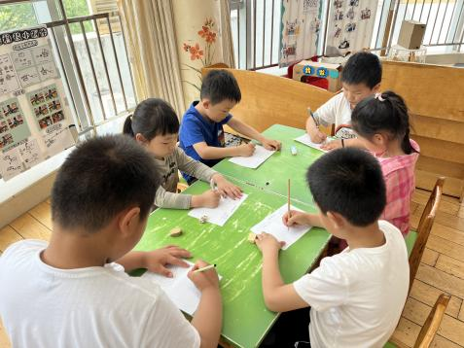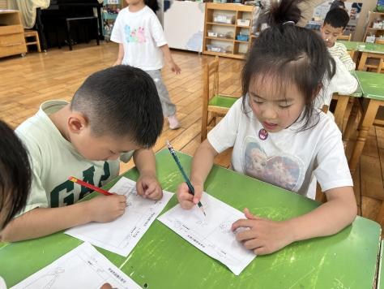

**五、区域游戏篇：**

孩子们根据自己的兴趣选择区域，进行单独游戏或与同伴一起分享游戏或分工合作。

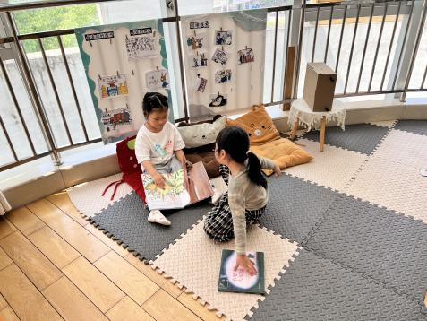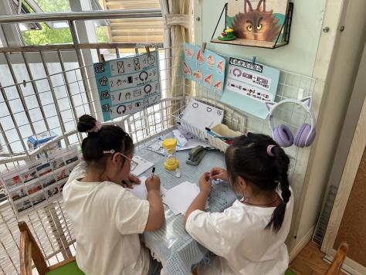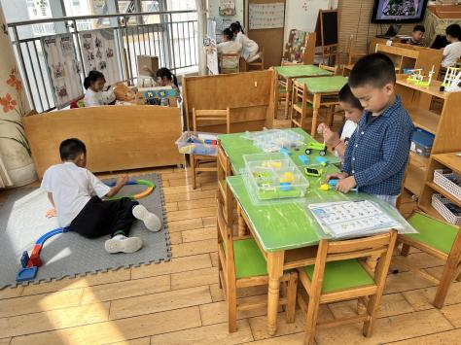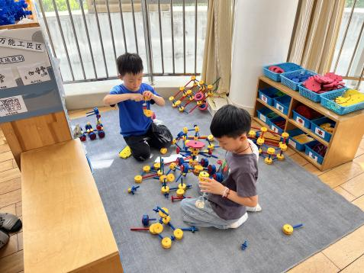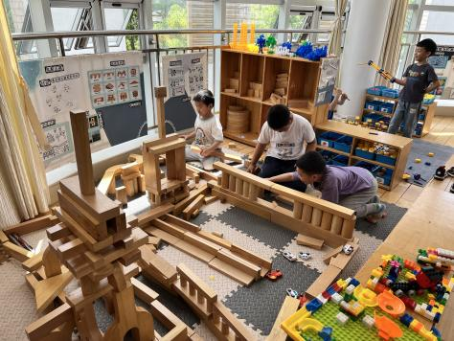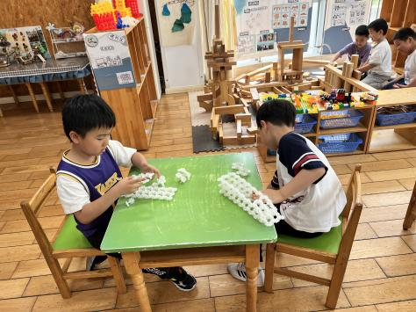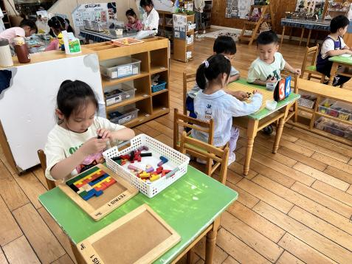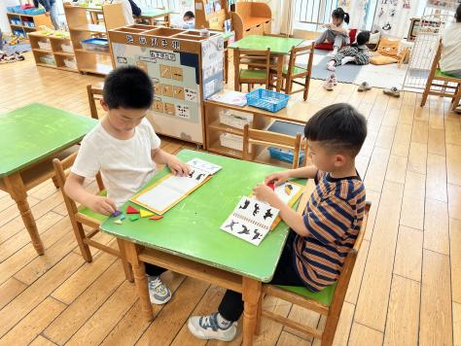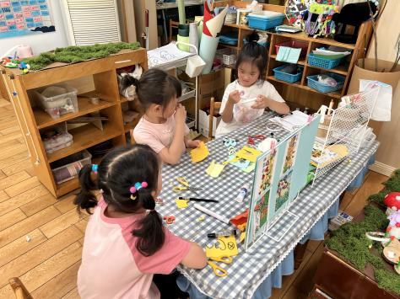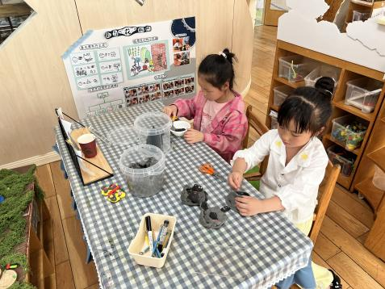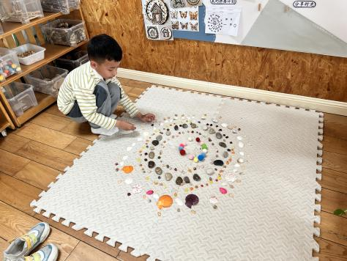

|  |
| --- |
| 语言区：**任贞臻、万语新**制作自制图书；**赵悦浠、熊诺一**分享阅读绘本，并用自己的语言讲述书中的内容。 |
| 科探区：**胡立超、任蒋星**创意拼搭科学积木；张志豪探索《过山车》的不同轨道拼搭。 |
| 万能工匠区：**万卓桉、仲浩轩**创意拼搭《太空飞船》。 |
| 建构区：**陈仲锦、陈昭晖、苗还没**用积木继续拼搭《高铁站》；**吴黄泽熙、居安**在桌面建构用雪花片拼搭《高铁》。 |
| 益智区：**张辰逸、刘书宇、张宥妍**合作下《五子棋》；**林语晨**玩《俄罗斯方块》；**袁铭翔、杨云聪**比赛《七巧板》的拼摆。 |
| 美工区：**左悠、朱念怡、袁铭菲**剪纸、折纸制作立体作品；**陆雨彤、董一诺**用粘土制作《小鼹鼠》；**王彦钦**用自然材料拼摆《曼陀罗》。 |

**六、生活篇：**

今天午餐是**排骨焖饭、老鸦山药汤**。午点是**五彩面疙瘩**。水果是**油桃、羊角蜜**。餐前，今天的值日生是**林语晨、袁铭翔、刘书宇、熊诺一。**他们能在餐前尝试帮厨，分发餐盘、筷子、湿巾、看洗手等。

**任贞臻、张宥妍、熊诺一、万语新、林语晨、左悠、朱念怡、赵悦浠、张志豪、陆雨彤、袁铭菲、袁铭翔、万卓桉、张辰逸、王彦钦、仲浩轩、刘书宇、陈仲锦、任蒋星、杨云聪、董一诺、胡立超、吴黄泽熙、居安、苗浩铭**能将饭、汤全部吃完。

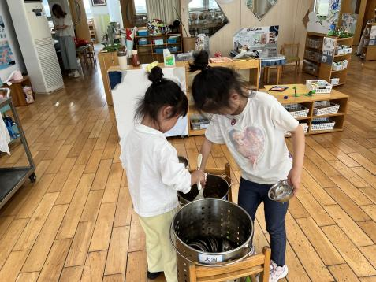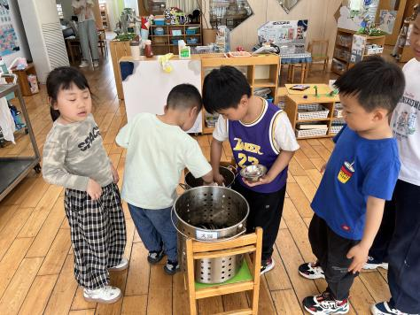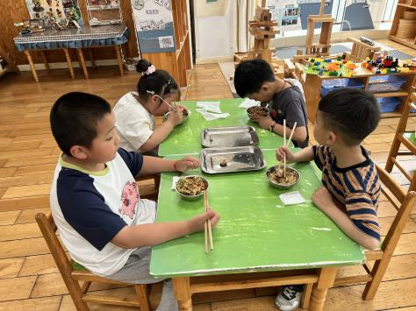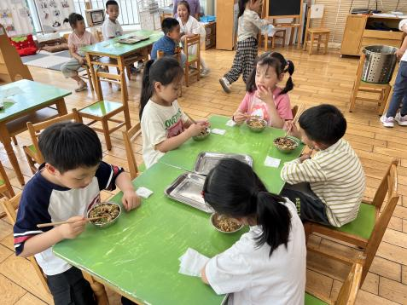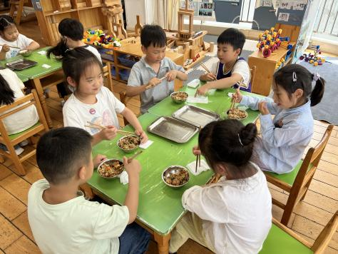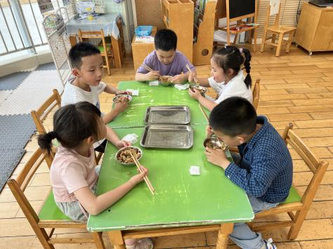

**七、家园合作：**

1.今天孩子们对毕业展的作品进行了计划，请家长们协助孩子收集制作需要用到的材料。

2.天气较热，请注意孩子的个人卫生，及时检查孩子的指甲，勤洗澡、勤换鞋子。